Анализ результатов ВПР-2019 (Всероссийской проверочной работы)
по биологии в 5 классе
О.Г. Петрова, к.пед.н.,
проректор по информатизации
образования и проектной деятельности
доцент центра инновационных
образовательных технологий
ГБОУ ДПО ПОИПКРО

Всероссийскую проверочную работу по биологии в 5 классе выполняли 5738 обучающихся из образовательных организаций Псковской области. Предложено несколько вариантов проверочной работы, в материал которых были включены разные темы программы «Биология» в соответствии с ФГОС НОО и ООО.

Назначение ВПР по учебному предмету «Биология» в 5 классе – оценить уровень общеобразовательной подготовки обучающихся 5 классов в соответствии с требованиями ФГОС. ВПР позволяют осуществить диагностику достижения предметных и метапредметных результатов, в том числе овладение межпредметными понятиями и способность использования универсальных учебных действий (УУД) в учебной, познавательной и социальной практике. Результаты ВПР в совокупности с имеющейся в общеобразовательной организации информацией, отражающей индивидуальные образовательные траектории обучающихся, могут быть использованы для оценки личностных результатов обучения.
Результаты ВПР могут быть использованы общеобразовательными организациями для совершенствования методики преподавания биологии на начальном этапе обучения предмету.
Содержание и структура проверочной работы определяются на основе Федерального государственного образовательного стандарта основного общего образования (приказ Минобрнауки России от 17.12.2010 № 1897) с учетом Примерной основной образовательной программы основного общего образования (одобрена решением Федерального учебно-методического объединения по общему образованию (протокол от 08.04.2015 № 1/15)) и содержания учебников, включенных в Федеральный перечень на 2018/19 учебный год.
В рамках ВПР наряду с предметными результатами обучения учащихся основной школы оцениваются также метапредметные результаты, в том числе уровень сформированности универсальных учебных действий (УУД) и овладения межпредметными понятиями. Предусмотрена оценка сформированности следующих УУД.
Регулятивные действия: целеполагание, планирование, контроль и коррекция, саморегуляция.
Общеучебные универсальные учебные действия: поиск и выделение необходимой информации; структурирование знаний; осознанное и произвольное построение речевого высказывания в письменной форме; выбор наиболее эффективных способов решения задач в зависимости от конкретных условий; рефлексия способов и условий действия; контроль и оценка процесса и результатов деятельности; смысловое чтение как осмысление цели чтения и выбор вида чтения в зависимости от цели; определение основной и второстепенной информации; моделирование, преобразование модели.
Логические универсальные действия: анализ объектов в целях выделения признаков; синтез, в том числе самостоятельное достраивание с восполнением недостающих компонентов; выбор оснований и критериев для сравнения; подведение под понятие; выведение следствий; установление причинно-следственных связей; построение логической цепи рассуждений; доказательство.
Коммуникативные действия: умение с достаточной полнотой и точностью выражать свои мысли в соответствии с задачами и условиями коммуникации, владение монологической и диалогической формами речи в соответствии с грамматическими и синтаксическими нормами родного языка.
Контрольные измерительные материалы (далее – КИМ) ВПР направлены на проверку сформированности у обучающихся естественнонаучных требований:
- формирование целостной научной картины мира; – овладение научным подходом к решению различных задач;
- овладение умениями формулировать гипотезы, конструировать, проводить эксперименты, оценивать полученные результаты;
- овладение умением сопоставлять экспериментальные и теоретические знания с объективными реалиями окружающего мира;
- воспитание ответственного и бережного отношения к окружающей среде;
- формирование умений безопасного и эффективного использования лабораторного оборудования, проведения точных измерений и адекватной оценки полученных результатов, представления научно обоснованных аргументов своих действий, основанных на межпредметном анализе учебных задач.

КИМ ВПР направлены на проверку сформированности у обучающихся предметных требований:
- формирование первоначальных систематизированных представлений о биологических объектах, процессах, явлениях, закономерностях, о взаимосвязи живого и неживого в биосфере, овладение понятийным аппаратом биологии;
- приобретение опыта использования методов биологической науки и проведения несложных биологических экспериментов для изучения живых организмов и человека;
- освоение приемов выращивания и размножения культурных растений и домашних животных, ухода за ними.

Изучение биологии в 5 классе и содержание ВПР по биологии для 5 класса базируются на образовательных результатах освоения обучающимися предмета «Окружающий мир» в начальной школе. Так по итогам обучения в начальной школе обучающиеся:
- могут различать явления природы;
- знают о частях растения (корень, стебель, лист, цветок, плод, семя), необходимых для жизни растения условиях (свет, тепло, воздух, вода), разнообразии растений (деревья, кустарники, травы; основные дикорастущие и культурные растения; растения родного края, их названия и краткую характеристику на основе наблюдений);
- понимают роль растений в природе и жизни людей;
- знают о разнообразии животных (насекомые, рыбы, птицы, звери, их различия и др.; дикие и домашние животные; животные родного края, их названия, краткая характеристика на основе наблюдений), об условиях, необходимых для жизни животных (воздух, вода, тепло, пища), понимают роль домашних животных в природе и жизни людей.

К окончанию обучения в начальной школе ученики также умеют:
- описывать на основе предложенного плана объекты живой и неживой природы, выделять их основные существенные признаки;
- обнаруживать простейшие взаимосвязи между живой и неживой природой, взаимосвязи в живой природе;
- работать с естественнонаучной информацией.

Учащиеся, получившие отметку «5», в целом продемонстрировали владение материалом на высоком уровне. Они освоили все проверяемые требования, процент выполнения заданий всех линий более 65%. Ни одно из заданий не вызвало затруднений в этой группе.
Учащиеся, получившие отметку «4», продемонстрировали стабильное владение материалом, почти все задания выполнены этой категорией участников выше 50%. Сложности были только при выполнении заданий 1(3) и 7(1).
Учащиеся, получившие отметку «3», продемонстрировали нестабильное владение материалом. Они справились с большинством заданий проверочной работы (решаемость выше 50%). Трудности у участников этой группы возникли при выполнении заданий 5(1), 6(3), 7(1), 8, 10(К2, К3).
Учащиеся, получившие отметку «2», не продемонстрировали владение материалом на уровне базовой подготовки: ни для одного задания работы процент выполнения не достиг 50%.

Структура варианта проверочной работы
Вариант проверочной работы состоит из 10 заданий, которые различаются по содержанию и проверяемым требованиям.
Задания 1, 3, 4, 6, 7, 9, 10 основаны на изображениях конкретных объектов, статистических таблицах и требуют анализа изображений и статистических данных, характеристики объектов по предложенному плану, классификации и/или систематизации объектов по определенному признаку, применения биологических знаний при решении практических задач.
В задании 5 требуется классифицировать растения (5.1), по разным основаниям, а далее восстановить последовательность этапов выполнения определенных действий (5.2), например посадки растения.
Задание 8 проверяет умение распределять растения и животных по природным зонам.
Задание 10 проверяет связь учебного курса биологии с выбором будущей профессии.

В Псковской области работу писали 5738 учащихся. Ниже представлены итоговые результаты полученных оценок за ВПР в нашем регионе и в России в целом.

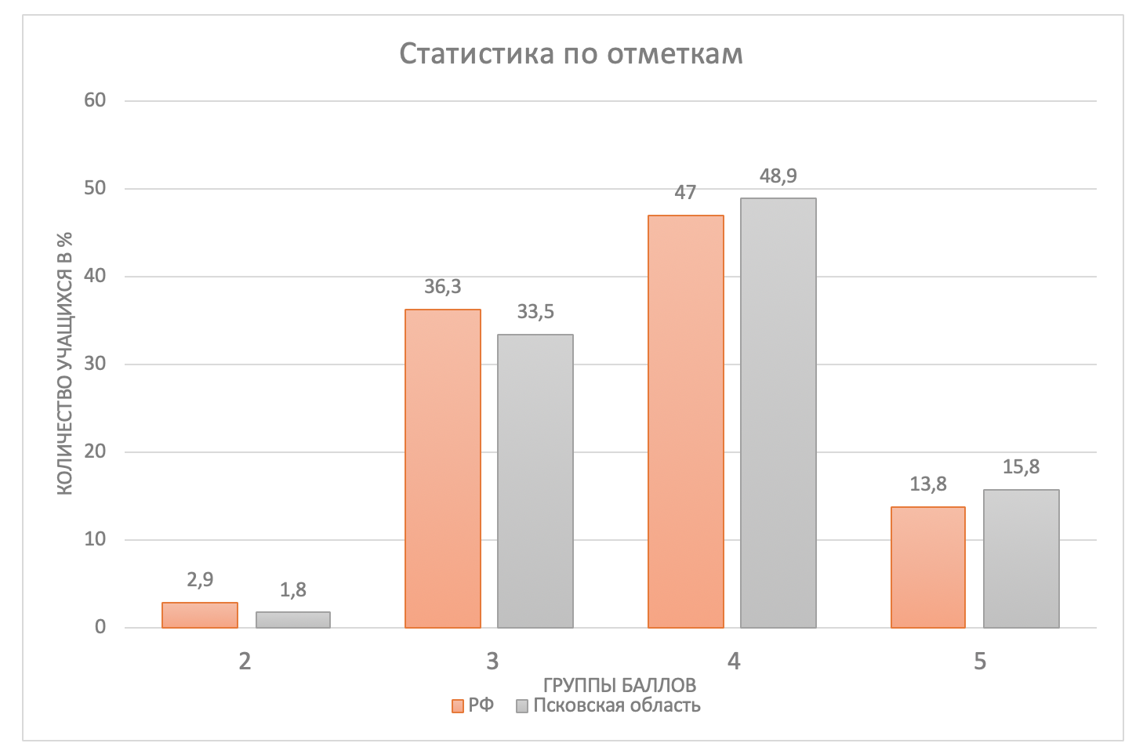
2 3 4 5

Учащиеся, получившие отметку «5», в целом продемонстрировали владение материалом на высоком уровне. Они освоили все проверяемые требования, процент выполнения заданий всех линий более 72%. Ни одно из заданий не вызвало затруднений в этой группе.
Учащиеся, получившие отметку «4», продемонстрировали стабильное владение материалом, почти все задания выполнены этой категорией участников выше 50%. Сложности были только при выполнении заданий 5 (1), 6(1) и 7(1).
Учащиеся, получившие отметку «3», продемонстрировали нестабильное владение материалом. Они справились с большинством заданий проверочной работы (решаемость выше 50%). Трудности у участников этой группы возникли при выполнении заданий 1(3) – решаемость 35%, 6(1) – решаемость 29%, 7(1) – решаемость 26%, 8 – решаемость 34%, 10(К3) – решаемость 37%.
Учащиеся, получившие отметку «2», не продемонстрировали владение материалом на уровне базовой подготовки: для абсолютного большинства заданий работы процент выполнения не достиг 50%. Обособленно выглядит результат выполнения задания 10(К1) - – решаемость 77%.

Задание 1
Задание 1 направлено на выявление уровня овладения умениями выделять существенные признаки биологических объектов.
Первая часть задания проверяет умение обучающихся определять на рисунке основные части (органы, системы органов) биологического объекта.
Вторая часть задания требует соотнести части объекта с выполняемой функцией.
Третья часть - развёрнутый ответ.

Учащиеся продемонстрировали хорошие предметные знания существенных признаков биологических объектов. При правильно выполненной первой части, не все обучающиеся смогли соотнести часть объекта с выполняемой. Наибольшее затруднение вызвала формулировка развернутого ответа. Выполнение этого задания:
- Часть 1 – 79% (РФ 80%)
- Часть 2 – 73% (РФ 70%)
- Часть 3 – 54% (РФ 51%)

Задание 2
Задание проверяет умение использовать важнейшие признаки живого для объяснения того или иного природного явления.
Учащиеся хорошо выполнили это задание – 87% (РФ – 79%).

Задание 3
Выполнение задания требует от обучающегося проявить умение сравнивать биологические объекты с их моделями в целях составления описания по заданному алгоритму на примере описания листьев разных видов растений и пород собак. Проверялись знания строение листа, листорасположение, жилкование листа.
Данное задание выполнено достаточно успешно, с ним справились 75% обучающихся (РФ – 68%).

Задание 4
Проверяется знание клеточных структур или знание устройства оптических приборов, например микроскопа.
Успешно справились с заданием 66% (РФ – 66%).

Задание 5
Задание проверяет умение работать с биологическим объектом, например, классифицировать растения по разным экологическим особенностям, а также при посадке культурных растений.
При выполнении первой части задания менее половины обучающихся умеют устанавливать причинно-следственные связи, строить логическое рассуждение, умозаключение (индуктивное, дедуктивное и по аналогии) и делать выводы. Описывать и использовать приемы выращивания и размножения культурных растений, ухода за ними.
Существенно лучше выполнили вторую часть задания:
- Часть 1 – 47% (РФ 50%)
- Часть 2 – 75% (РФ 69%)

Задание 6
Выполнение задания предполагает работу с табличным материалом, относящемуся к жизнедеятельности цветковых растений.
Первая часть задания проверяет умение обучающихся анализировать статистические данные.
Вторая часть задания проверяет знание биологических объектов, представленных в таблице и, умение определять их по внешнему виду.
Третья часть задания выявляет понимание обучающимися сферы практического использования в деятельности человека биологических объектов, представленных в таблице.

Это задание оказалось самым сложным.
- Часть 1 – 46% (РФ 62%)
- Часть 2 – 79% (РФ 72%)
- Часть 3 – 62% (РФ 60%)

Задание 7
Выполнение задания позволяет проявить умение анализировать текст биологического содержания на предмет выявления в нем необходимой информации.
Вторая часть задания проверяет умение делать сравнительное описание двух объектов по заданному плану.
Учащиеся продемонстрировали недостаточные первоначальные систематизированные представления о биологических объектах, процессах, явлениях, закономерностях, овладение понятийным аппаратом биологии.
Несколько выше уровень умений сравнивать биологические объекты (растения, животные), процессы жизнедеятельности; делать выводы и умозаключения на основе сравнения / создавать собственные письменные и устные сообщения о растениях, животных на основе нескольких источников информации предметные знания существенных признаков биологических объектов, умения работать со статистическими данными.
Это задание оказалось самым сложным для обучающихся. Выполнение этого задания:
- Часть 1 – 47% (РФ 49%)
- Часть 2 – 58% (РФ 59%)

Задание 8
Задание проверяет умение находить недостающую информацию для описания важнейших природных зон. Немногим более половины обучающихся проявили экологическую грамотность. Задание оказалось достаточно сложным, с ним справились успешно 58% (РФ 52%).

Задание 9
Проверяет понимание обучающимися схематического изображения правил природопользования и техники безопасности при работе в биологической лаборатории и способность объяснить необходимость соблюдения этих правил. Требуется развёрнутый ответ.
Успешно справились с заданием 66% обучающихся (РФ 67%).

Задание 10
При выполнении задания 10 обучающиеся анализируют профессии, связанные с применением биологических знаний. Требуется развёрнутый ответ.
- Часть 1 – 96% (РФ 83%)
- Часть 2 – 91% (РФ 78%)
- Часть 3 – 53% (РФ 46%)

Анализируя полученные результаты по Псковской области, и, сравнивая их с результатами, полученными в целом по России, можно отметить следующее: средний процент выполнения по каждому заданию в нашем регионе отличается от среднего процента практически во заданиях. В пяти заданиях из десяти средние результаты выше общероссийских.
На достаточно высоком уровне у обучающихся сформированы представления о значении биологических наук в решении проблем и необходимости рационального природопользования, раскрывать роль биологии в практической деятельности людей (более 90%), знания биологических объектов, представленных в таблице и, умение определять их по внешнему виду (79%).
У 75% обучающихся сформированы умения сравнивать биологические объекты с их моделями в целях составления описания по заданному алгоритму, знания существенных признаков биологических объектов (более 70%).

Сложнее всего обучающимся анализировать текст биологического содержания на предмет выявления в нем необходимой информации – 47%.
Вызывают затруднения установление причинно-следственных связей, построение логических рассуждений, умозаключений, описывать и использовать приемы выращивания и размножения культурных растений, ухода за ними.
Следует в начальной и основной школе уделить внимание формированию УУД смыслового чтения на предметном содержании и формированию УУД на классификацию по выделенным признакам.
В качестве вывода можно констатировать, что ВПР по биологии в 5 классе в 2019 году показал средний уровень усвоения материала по биологии обучающимися.

